Bloc de compétences 2 : Animer et dynamiser l’offre commerciale

-BC2-1 Élaborer et adapter en continu l’offre de produits et de services  -BC2-2 Organiser l’espace commercial  -BC2-3Développer les performances de l’espace commercial  -BC2-4 Concevoir et mettre en place la communication commerciale  BC2-5 Évaluer l’action commerciale | - BC21-1 Analyse du marché  -BC21-2 construire et adapter l’offre de l’UC en fonction des caractéristiques de l’UC  BC21-3 construire et adapter l’offre de l’UC en fonction de la politique commerciale de l’enseigne

BC21-2 construire et adapter l’offre EN FONCTION DES CARACTERISTIQUES DE L’uc
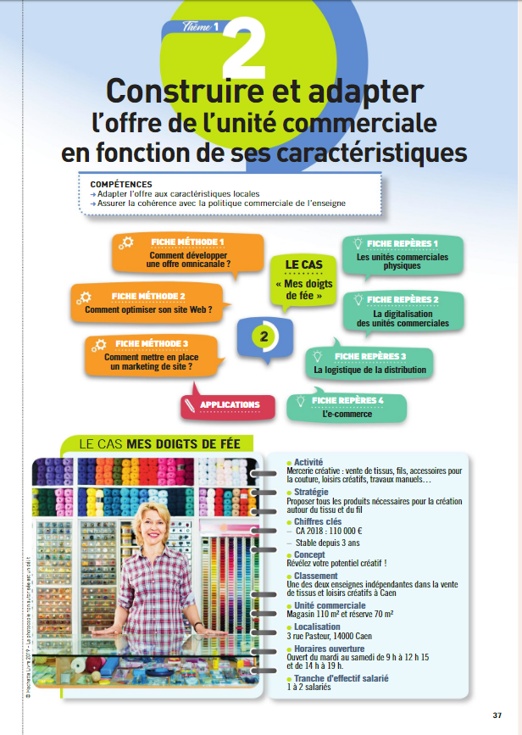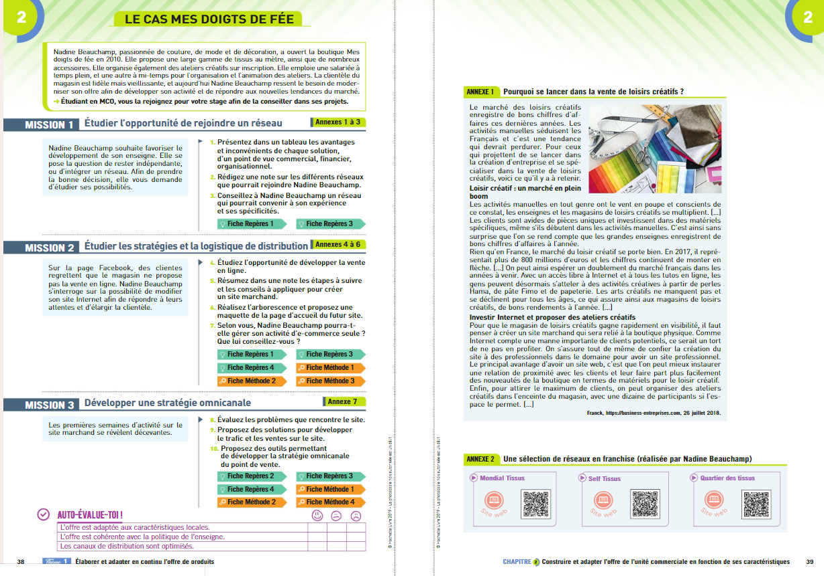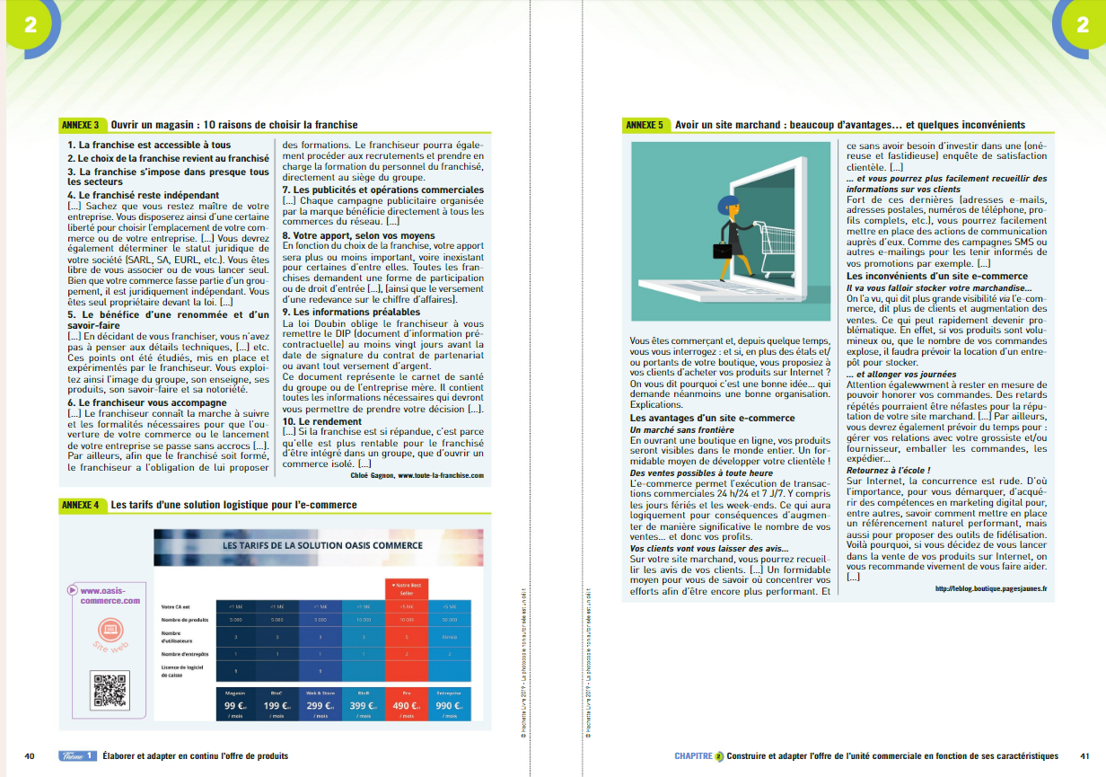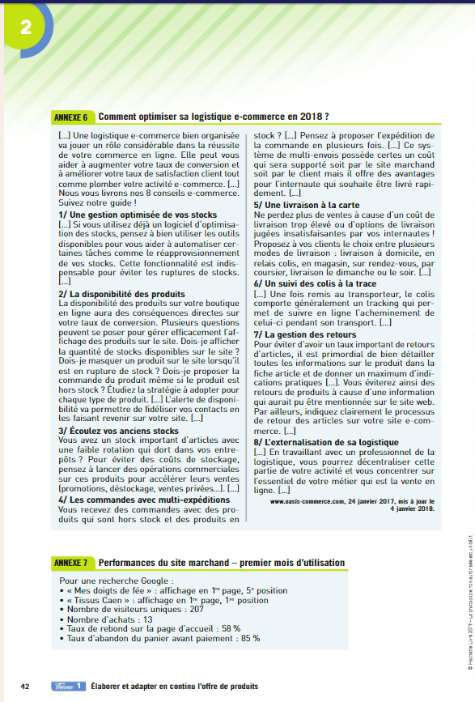

Pages à
TRAVAIL A FAIRE
Activité à réaliser par groupe de 3 étudiants
→ rapport de synthèse au format pdf
→ Compte rendu ORAL d’une demi-heure pour un groupe

SUPPORT DE COURS
BC212-1 les UC physiques
- SS SA
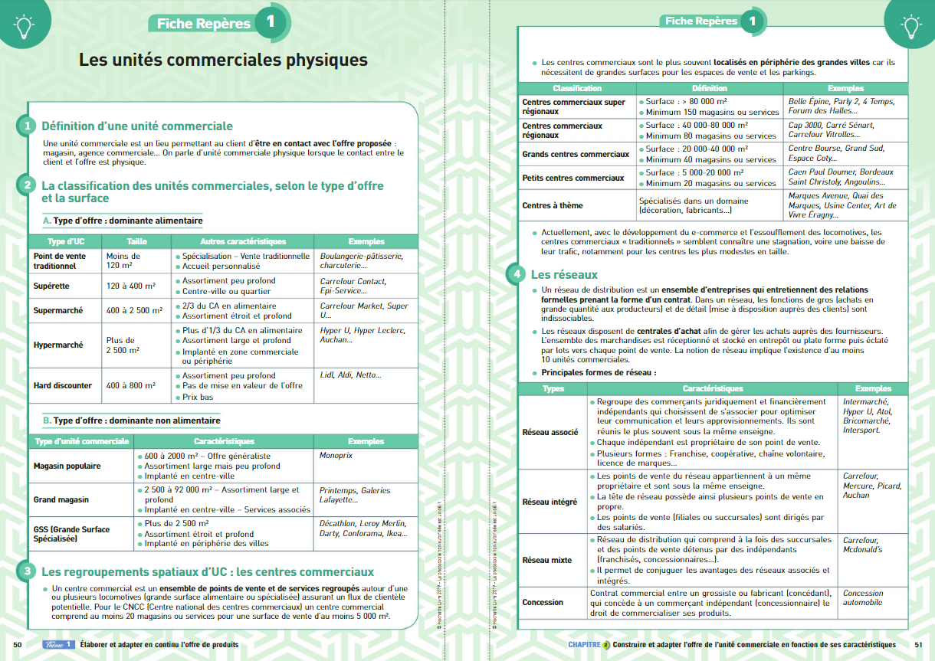
- Les banques
BC212-2 La digitalisation des UC
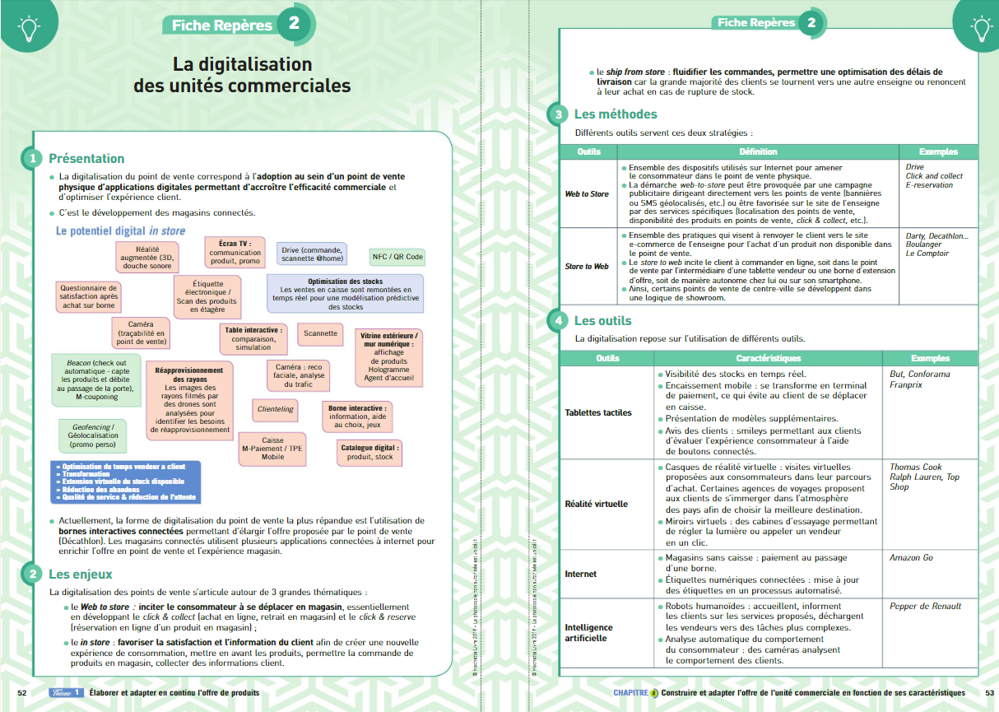
Lien cours

BC212-3 Le e-commerce
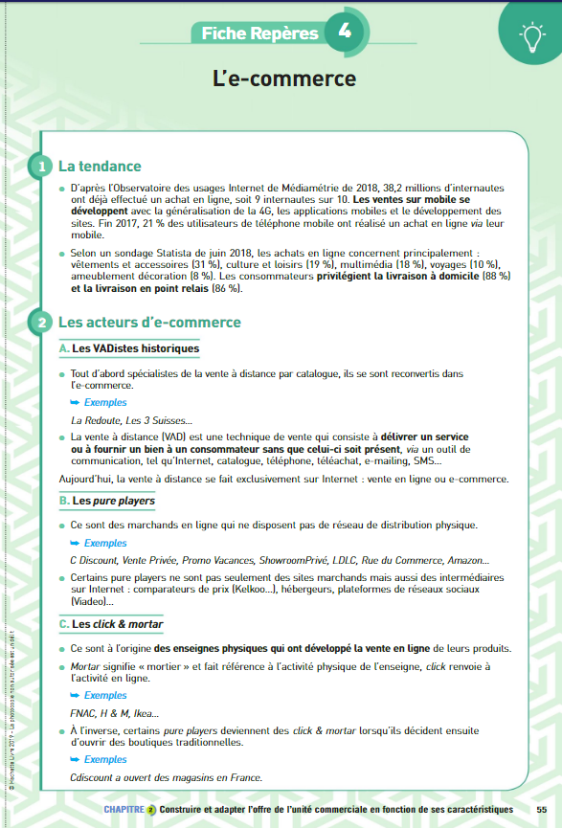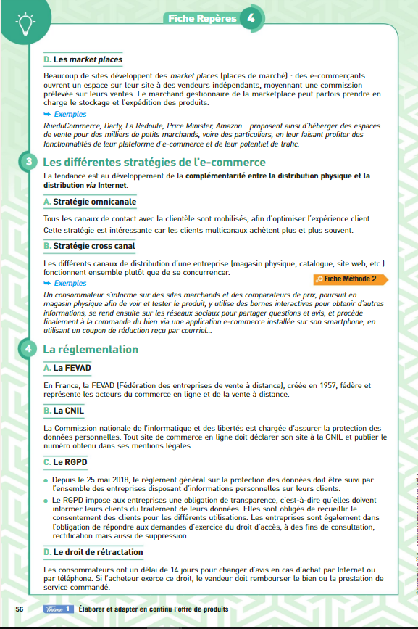
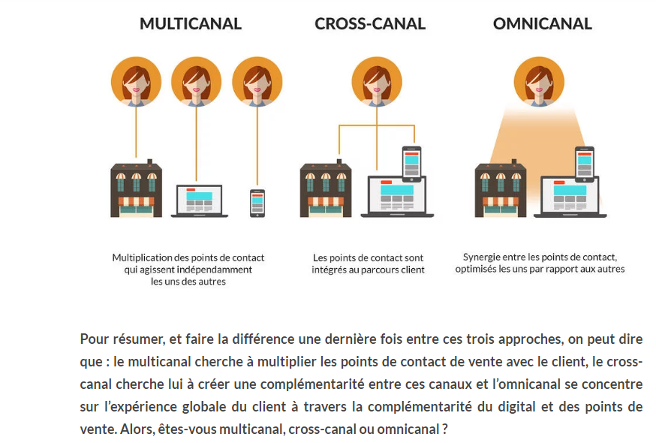
Par Stéphane CONTREPOIS (Président et co-fondateur de MyFeelBack)
Publié le 15 déc. 2017 à 11h22
Bien souvent, les personnes confondent multicanal, crosscanal et omnicanal et les utilisent comme des termes synonymes. Ils n’ont pourtant pas la même signification. Une hiérarchie doit être faite entre les trois : il y a une évolution du multicanal vers le crosscanal et du crosscanal vers l’omnicanal. Le multicanal, c’est en quelque sorte le "service minimum". L’omnicanal, à l’opposé, est le Graal de la relation client et sans doute l’avenir du marketing. Vous trouverez dans cet article une définition claire de ces trois concepts, devenus clés en marketing.

Le multicanal, une réponse à la multiplication des canaux
Il y a encore 20 ans, les consommateurs/clients et les entreprises ne pouvaient entrer en relation que de trois manières : le magasin, le téléphone et le courrier. L’essor prodigieux des nouvelles technologies de l’information et de la communication a entraîné une multiplication des canaux (digitaux) au cours des années qui suivirent : site web, email, application mobile, SMS, réseaux sociaux, etc. Il est indispensable d’avoir à l’esprit cet élément de contexte pour comprendre l’essor du multicanal.
Par canal, il faut entendre toutes les interfaces (physiques ou virtuelles) qui permettent au client de rencontrer la marque.
Le multicanal, au sens littéral, signifie tout simplement "plusieurs canaux". Une stratégie multicanale consiste à diversifier les canaux de contact et de sollicitation marketing. Par exemple :
• Créer une page Facebook.
• Développer une application mobile.
• Éditer un catalogue diffusé par voie postale.
• Pour un pure player (CDiscount par exemple) : ouvrir des points de vente physique ou proposer ses produits sur des marketplaces comme Amazon.
• Pour un commerçant ayant pignon sur rue (brick & mortar selon la terminologie anglo-saxonne) : créer un site e-commerce, etc.
Les stratégies multicanales partent d’un constat évident : les consommateurs, aujourd’hui, utilisent plusieurs canaux dans leur quotidien, et en particulier dans leur relation avec les marques… Donc les entreprises doivent être présentes sur les différents canaux. Une stratégie multicanale, pour la définir en une formule concise, consiste pour une entreprise à utiliser plusieurs canaux indépendants pour toucher sa clientèle (réelle ou potentielle), communiquer avec elle et distribuer ses produits. Il s’agit essentiellement de diversifier les canaux, de multiplier les points de contact pour toucher davantage de monde et gagner en visibilité.
L’indépendance des canaux, le fait qu’ils ne communiquent pas entre eux, qu’ils ne soient pas intégrés, est centrale pour comprendre ce qu’est le "multicanal". Elle révèle l’insuffisance des stratégies multicanales et la nécessité de passer au stade supérieur : le crosscanal.
un canal = un parcours client
multicanal = organisation des canaux en silos étanches

Du multicanal au crosscanal : l’intégration des canaux
Dans une stratégie multicanale, l’entreprise part du présupposé que tous les clients n’utilisent pas les mêmes canaux pour acheter des produits et échanger avec la marque. La stratégie multicanale consiste à développer le nombre de canaux de distribution pour toucher de nouveaux segments de clientèle. Exemple : ouvrir un point de vente physique pour toucher une clientèle âgée qui utilise peu internet. Dans l’optique multicanale, un canal = un parcours client.
Sauf qu’aujourd’hui les consommateurs utilisent dans leur majorité plusieurs canaux à la fois dans leur parcours d’achat. Beaucoup par exemple font des recherches sur les sites e-commerce avant d’aller acheter les produits en magasin. Affirmer que les clients n’utilisent pas les mêmes canaux ne doit pas faire oublier que chaque client utilise plusieurs canaux. Aucun client n’est monocanal. Le crosscanal permet de générer des parcours clients faisant intervenir successivement plusieurs canaux.
L’entreprise doit créer des passerelles entre les canaux. L’idée de "passerelles" est au cœur du "cross"canal. Ainsi, une stratégie crosscanale vise non seulement à multiplier les canaux, mais aussi et surtout à les intégrer entre eux, à permettre au client de passer facilement d’un canal à l’autre, en lui permettant par exemple de commander un produit sur le site internet pour venir le récupérer en magasin de manière fluide (click & collect), ou bien en donnant la possibilité au client d’utiliser les coupons reçus par email en magasin.
Une stratégie crosscanale vise à interconnecter harmonieusement les différents canaux utilisés par l’entreprise – en dépassant l’organisation des canaux en silos étanches. Les canaux deviennent complémentaires. Le crosscanal est la réponse à un besoin profond des consommateurs, celui de pouvoir passer facilement d’un canal à l’autre dans le parcours d’achat.
Crosscanal = Canaux complémentaires avec passerelles

L’omnicanal : le Graal du marketing digital
L’omnicanal est le troisième étage de la fusée. Si le multicanal obéit au modèle de la séparation (des canaux) et le crosscanal à celui de l’intégration, l’omnicanal consiste à fusionner les canaux pour unifier l’expérience client. Il ne s’agit pas seulement de proposer plusieurs canaux, ni de faire en sorte qu’ils soient complémentaires, mais d’aller plus loin en cherchant à offrir au client une expérience globale, unifiée, sans aucune couture. Les services qui sont proposés en magasin le sont aussi en ligne : il n’y a pas de différence entre les canaux. La barrière entre physique et digital disparaît. Là où le crosscanal continue de penser avant tout "canaux", l’omnicanal pense d’abord expérience client.
L’omnicanal part du constat que les consommateurs utilisent en permanence différents canaux. Ils sont connectés. Un consommateur qui se déplace en magasin a sur lui un smartphone. L’objectif d’une stratégie omnicanale est de concevoir une expérience client enrichie, qui part de cette réalité.

Les magasins connectés (avec accès Wifi, mur digital, bornes digitales, QR code, miroir digital, etc.) sont l’exemple parfait de ce qu’est l’omnicanalité. Le fashion-to-mobile, qui consiste à flasher des produits sur un catalogue avec son smartphone pour les acheter sur son mobile, est un autre exemple de dispositif omnicanal.

L’omnicanal : l’alternative parfaite
C’est le nec plus ultra de la relation client. Généralement utilisée dans les magasins connectés, cette discipline combine les canaux de distribution en une seule et unique expérience. Elle répond au besoin du consommateur d’être partout à la fois. Tout en étant dans votre boutique, celui-ci s’appuiera sur des applications et outils spécifiques pour s’identifier, connaître les caractéristiques des produits que vous vendez et faire leur achat. Inversement, vous pouvez vous servir des données recueillies pour leur proposer des offres pertinentes et personnalisées

L’objectif est de s’appuyer sur les canaux et leur diversité pour proposer une expérience plus riche, personnalisée et ludique. Exemple : dans certaines enseignes, lorsqu’un client arrive en magasin, le vendeur, équipé d’une tablette, peut accéder à son historique d’achat pour lui délivrer des conseils personnalisés. Le concessionnaire offre quant à lui à ses clients la possibilité de personnaliser leur future voiture sur des bornes interactives disposées en magasin.
Une stratégie omnicanale cherche à tirer profit des fonctionnalités et des potentialités de tous les canaux pour offrir une expérience client unique. L’omnicanal est sans nul doute l’avenir du marketing et de la relation client.

Omnicanal = un seul silo pour l’ensemble des canaux

Les contraintes du multicanal, du crosscanal et de l’omnicanal
Vous l’aurez compris, l’adoption de ces méthodes est primordiale pour (omnicanal :) améliorer votre relation client. Cependant, leur mise en place est bien plus complexe qu’il ne le paraît. En effet, il vous faudra restructurer toute votre organisation si vous comptez passer à l’acte. Et votre politique de gouvernance en sera la première impactée, surtout si vous décidez de recourir à l’omnicanal. Vos équipes opérationnelles devraient notamment faire face à une nouvelle organisation, à un nouvel organigramme et probablement à de nouvelles lignes budgétaires. Divers départements vont devoir se mélanger ou fusionner, ce qui ne manquera pas d’occasionner quelques difficultés.
Une fois lancé, votre projet sera confronté à un autre challenge : former vos équipes à faire face à ce nouvel environnement. Il faut savoir que la technologie, tout comme le comportement des consommateurs, évolue constamment, vous obligeant à mettre continuellement à jour les capacités de vos collaborateurs. En prenant l’exemple d’un vendeur, vous conviendrez qu’il est indispensable que celui-ci sache manipuler avec aisance les applications et appareils technologiques que vous utiliserez dans votre magasin. Dans le cas contraire, il ne pourra pas répondre aux attentes de son interlocuteur, qui à son tour passera à côté de l’expérience que vous avez minutieusement concoctée.
Le dernier défi à relever concerne votre logistique. Qu’il s’agit de créer un magasin physique pour accompagner votre site e-commerce ou d’aménager des bureaux pour accueillir vos opérateurs online, vous devez vous assurer que votre entreprise ait les moyens d’être présente sur les différents canaux de distribution.

BC212-4 La révolution digitale

APPLICATIONS
Pages à

- Autres exercices ( à construire) :
Analyse des performances d’un site web marchand
Calculer l’impact commercial de la phygitalisation (tablettes, bornes de commandes…)

SUPPORTS INFORMATIQUES

STAGE

